Operações Dataset
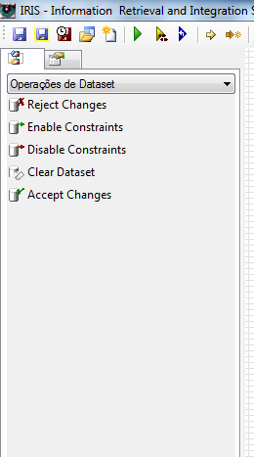

Operador: Reject Changes

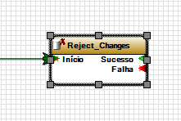

A operação Reject Changes possui a funcionalidade de rejeitar a operação executada anteriormente. Para execução da operação é necessário:
Efetuar o link:
- A opção sucesso da operação que deseja iniciar a transação será plugada com a opção inicio da operação Reject Changes.

Figura Exemplo:

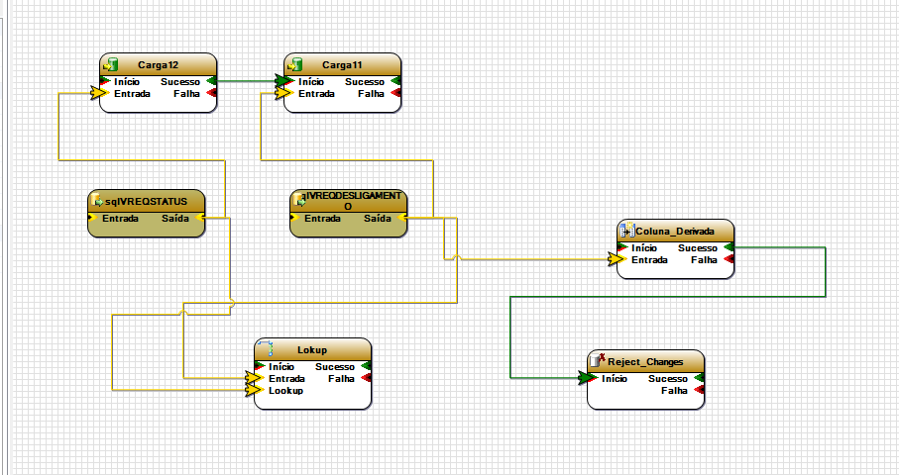

Após configuração a tabela DESAABONFUN não poderá receber CARGA

Figura Exemplo:

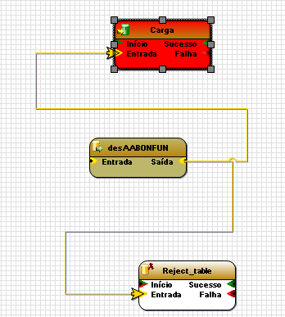

- Execute a tecla F5 para execução.

Operador: Enable Constraints

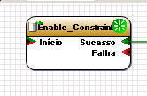

A Operação Enable Constraints possui a funcionalidade de habilitar constrainst da tabela desejada.
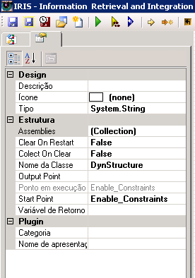
- Para execução da operação é necessário:
- Clicar na área de Designer
- Propriedade\Start Point\ Enable Constraints
- Efetuar o link entre a operação Enable Constrainst e a operação Carga:
- A opção sucesso da operação Enable Constraint deve ser conectada com a opção inicio da operação Carga.

Figura Exemplo:

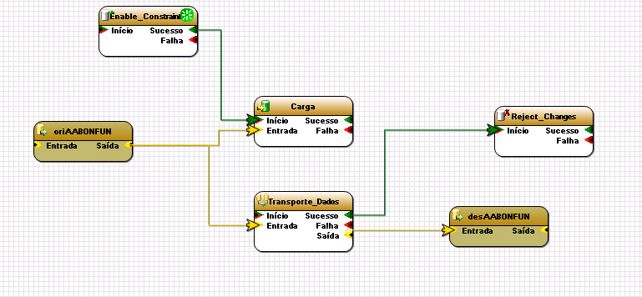

- Execute a tecla F5 para execução.

Operador: Disable Constraints
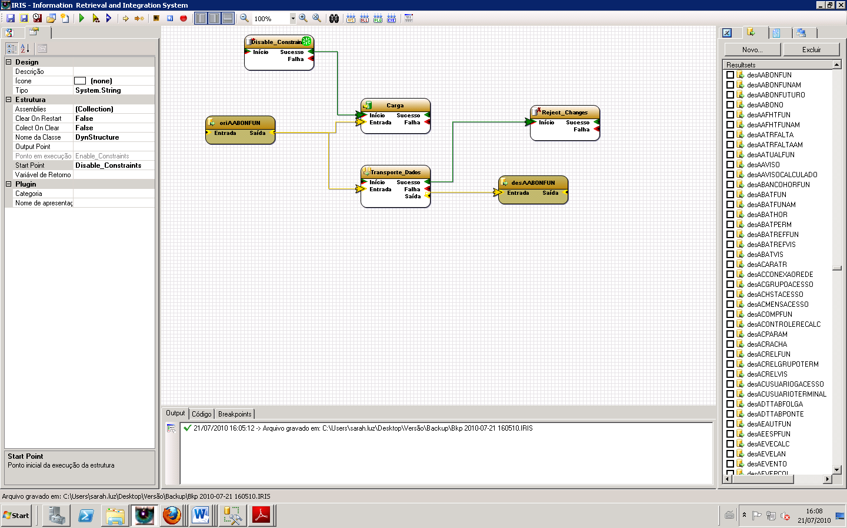

A Operação Disable Constraints possui a funcionalidade para desabilitar constrainst da tabela desejada.
- Para execução da operação é necessário:
- Clicar na área de Designer
- Propriedade\Start Point\ Disable Constraints
- Efetuar o link entre a operação Disable Constrainst e a operação Carga:
- A opção sucesso da operação Disable Constraint deve ser conectada com a opção inicio da operação Carga.

Figura Exemplo:

- Execute a tecla F5 para execução.
Operador Clear DataSet

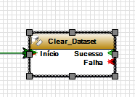

A Operação Clear DataSet possui a funcionalidade para limpar todas as tabelas do Dataset. A execução da operação:
Para execução da operação é necessário:
- Efetuar o link entre a operação e a tabela:
- A opção entrada da operação Clear DataSet deve ser conectada com a opção saída da tabela que deseja limpar os registros.

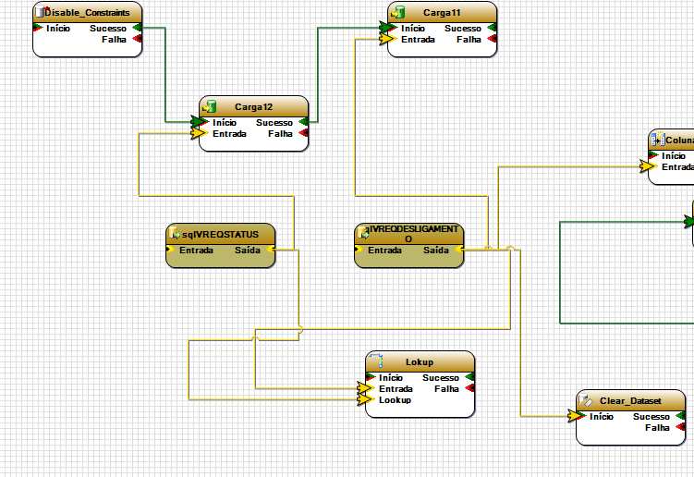

- Execute a tecla F5 para execução.

